Datum | Menü I | Menü II | Abendbeilage
Montag  24.11.2025 | Kürbiscremesuppe ---------------------------BWM  Weißwurst mit Sauerkraut, Kartoffelpüree, Süßer Senf  Schokoladen Dessert | Kürbiscremesuppe  Herzhafter Blumenkohl Teller*  Schokoladen Dessert | Wienerwürstchen
Dienstag  25.11.2025 | Tagessuppe  Kappes mit Hund (Spitzkohlgemüse untereinander) mit Frikadelle -------- BWM  Obstkompott | Tagessuppe  Gegrillte Paprika mit Dipp *  Obstkompott | Laugengebäck
Mittwoch  26.11.2025 | Käse -Lauchsuppe  Himmel & Äd (Panhas) Kartoffeln, geröstete Zwiebeln und Apfelmus --------------- BWM  Quarkmousse mit Heidelbeeren | Käse-Lauchsuppe  Zucchini Gemüse mit Baguette*  Quark Mousse mit Heidelbeeren | Tomaten
Donnerstag  27.11.2025 | Rinder Bouillon  Hähnchencurry mit Reis  Lebkuchen Pudding | Rinder Bouillon  Camembert an Salat Beet*  Lebkuchen Pudding | Nudelsalat
Freitag  28.11.2025 | Tagessuppe  Kibbeling mit Aioli dazu Salzkartoffeln  Frucht Quark | Tagessuppe  Gemüsebratling in Bechamel Soße*  Frucht Quark | Rollmops
Samstag  29.11.2025 | Grünkohleintopf  Pfannkuchen mit Zimt & Zucker | Bunter Gemüse Pfanne*  Pfannkuchen mit Zimt & Zucker | Obst
Sonntag  30.11.2025 | Sonntagssuppe  Gebratene Kassler mit Schupfnudeln und Schonkostgemüse  Eiscreme | Sonntagssuppe  Vegetarische Kohlroulade mit Püree*  Eiscreme | Joghurt
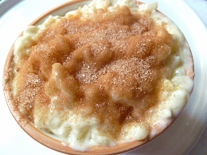

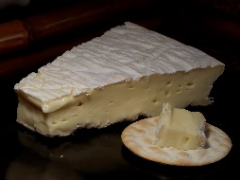
Speiseplan

